Тема: «Гусеница»
Цель: учить вырезывать круг из квадрата, совершенствовать умение работать с кисточкой, клеем, ножницами, салфеточкой для промакивания, совершенствовать навыки ребенка в аппликации.

Загадайте ребёнку загадку про гусеницу:
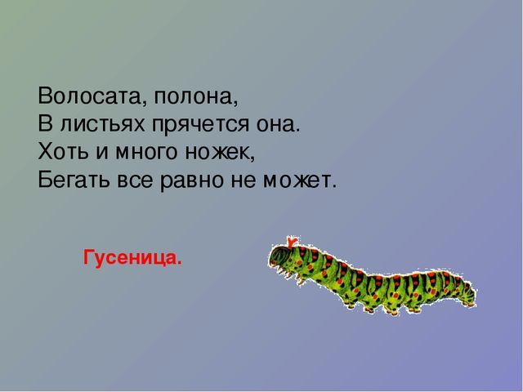
Расскажите ребёнку о чудесных превращениях гусениц в бабочек:
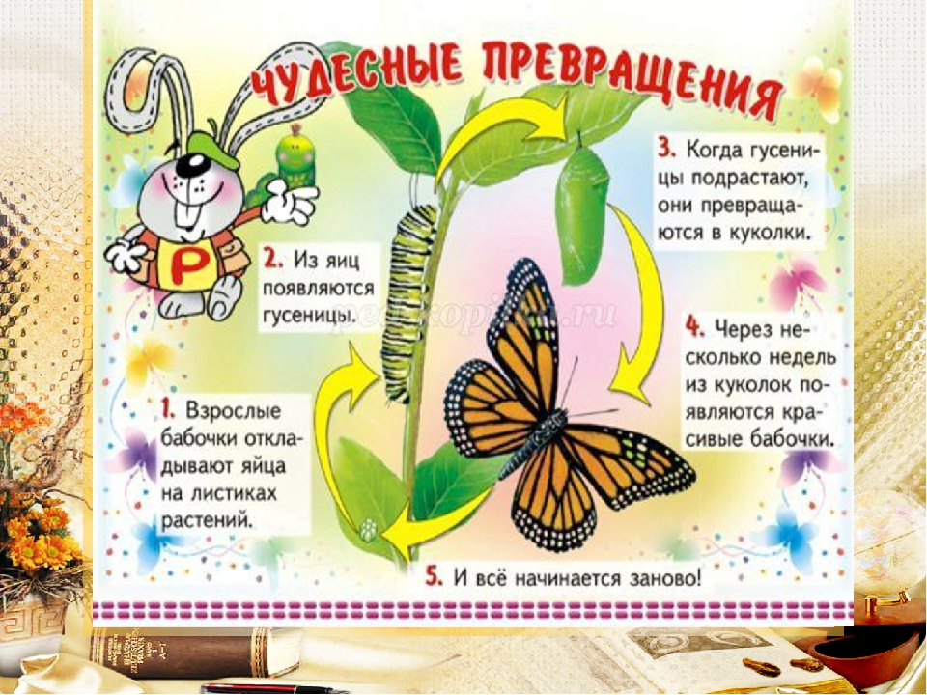
Предложите ребёнку сделать вместе вот такую гусеницу:
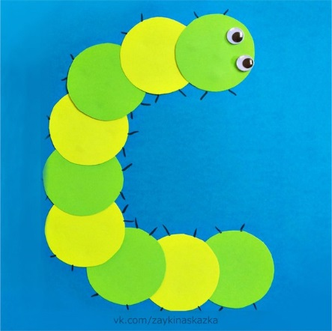
Спросите ребёнка: «Как ты думаешь из каких геометрических фигур сделана эта гусеница?», «Какого цвета круги»
Дайте ребёнку готовые формы квадрата. Покажите ему как надо вырезывать круг из квадрата закругляя уголочки.
Важно дать ребёнку, детские безопасные ножницы с закругленными концами,
и следить за тем чтобы ребёнок держал их правильно. Для детей левшей необходимы специальные ножницы для левшей.
Далее предложите ребёнку вместе с вами вырезать круги.
Если у ребёнка вызывает затруднение вырезывать круг из квадрата, покажите ему ка можно это сделать другим способом.
Берёте квадрат, рисуйте вместе с ребёнком карандашом закруглённые уголочки на квадрате, как бы образуя круг, а затем по ним вырезайте. Получается круг.
Из готовых кругов выкладывайте гусеницу. Затем наклеивайте каждый кружочек по порядку, примакивая тряпочкой, чтобы убрать излишки клея.
Не забывайте во время занятия с ребёнком следить за его осанкой.
Успехов вам!

